PIĄTEK 26.11.2021

Biologia
Temat: Powtórzenie wiadomości z działu: Budowa i czynności życiowe organizmów.
Proszę w ćwiczeniach na str. 41,42 wykonać zadania: 1, 2, 3 w ramach powtórzenia wiadomości.
Matematyka
MATEMATYKA
Temat: Powtórzenie wiadomości.
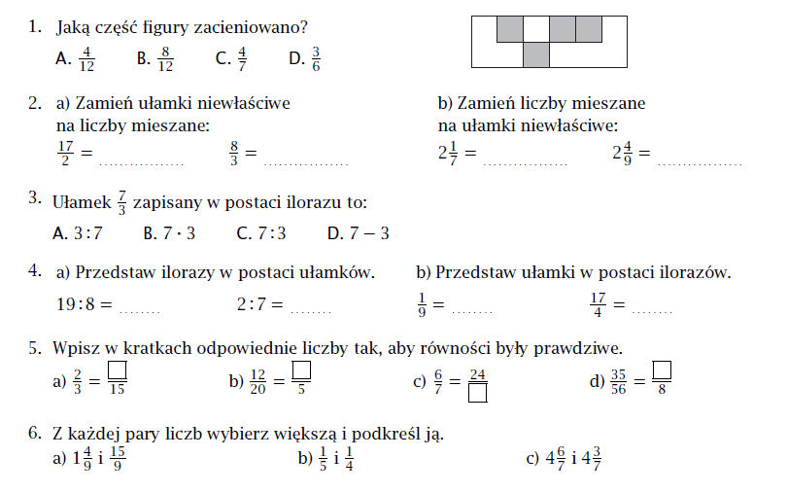
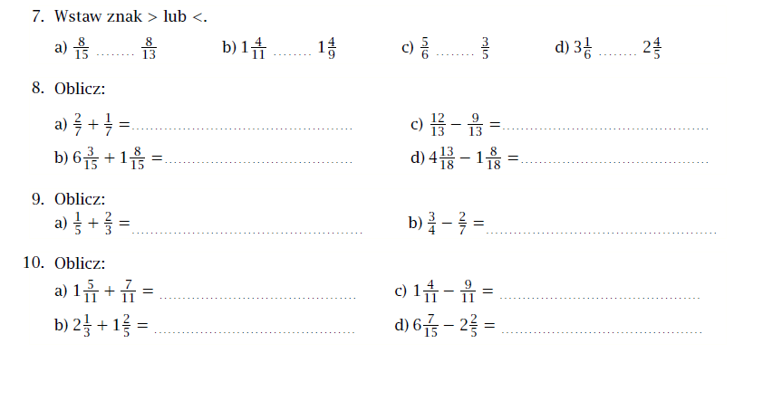

ZAJĘCIA DYDYAKTYCZNO - WYRÓWNAWCZE (Bartek Serafin)
Temat: Usprawnianie technik liczenia - dodawanie, odejmowanie ułamków zwykłych.

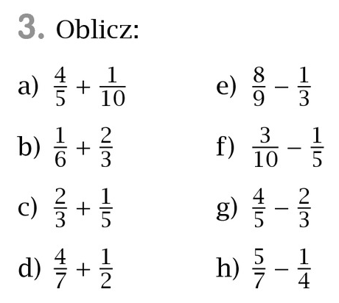

Muzyka
Temat: Powtórzenie wiadomości o gamie C dur i instrumentach. Ćwiczenia słuchowe.
- Obejrzyj krótki film w celu utrwalenia wiadomości o gamie.
https://www.youtube.com/watch?v=qtJs4zZxya8
- Umiesz grać na flecie. Zobacz zatem jak zagrać gamę na klawiaturze.
https://www.youtube.com/watch?v=Mbnp0h3U64s
- A teraz powtórz wiadomości o instrumentach i jednocześnie poćwicz słuch.
https://www.youtube.com/watch?v=MadTiSUv4Jo
- Napisz w zeszycie nazwy instrumentów, które widziałeś w filmie (klasy 5-7 N).
j. polski
Temat: Przecinek, kropka, myślnik, wykrzyknik, pytajnik- oznakach interpunkcyjnych.

Lekcja on-line z dostępem do materiałów Zintegrowanej Platformy Edukacyjnej.
Wejdź w link i wykonaj ćwiczenia.
https://zpe.gov.pl/a/przecinek-kropka-myslnik-wykrzyknik-pytajnik---co-krok/DREeSJQ4l

